**ĐẠI HỌC QUỐC GIA TP. HỒ CHÍ MINH**

**TRƯỜNG ĐẠI HỌC CÔNG NGHỆ THÔNG TIN**

**KHOA CÔNG NGHỆ PHẦN MỀM**

**ĐỒ ÁN**

**Micro Frontend với dự án Website thương mại điện tử**

**Lớp:** SE400.P11.PMCL

**GV HƯỚNG DẪN:** ThS. Đinh Nguyễn Anh Dũng

**SV THỰC HIỆN:**

Lê Quốc Dũng – 21520739

Phạm Thanh Đồng – 21520724

*Tp. Hồ Chí Minh, ngày 01 tháng 01 năm 2025*

**LỜI CẢM ƠN**

Chúng em xin gửi lời cảm ơn chân thành và sự tri ân sâu sắc đến ThS. Đinh Nguyễn Anh Dũng đã tận tình hướng dẫn và tạo điều kiện thuận lợi để nhóm em có thể hoàn thành đồ án môn Seminar các vấn đề hiện đại của CNPM. Trong suốt học kỳ thực hiện đồ án, nhóm em đã tích lũy được nhiều kiến thức quý báu, kinh nghiệm thực tiễn cũng như tiếp cận với nhiều công nghệ mới. Những nhận xét và góp ý tận tình từ thầy chính là nền tảng giúp chúng em cải thiện và hoàn thiện đề tài này một cách tốt nhất.

Mặc dù đã cố gắng hết sức, nhưng do còn thiếu kinh nghiệm trong việc xây dựng sản phẩm, nhóm em không thể tránh khỏi những thiếu sót. Vì vậy, chúng em rất mong nhận được thêm những góp ý và hỗ trợ từ phía cô để hoàn thiện đồ án một cách tốt nhất, và cũng là hành trang quý giá cho những đề tài khác trong tương lai.

Một lần nữa, chúng em xin chân thành cảm ơn thầy rất nhiều. Chúng em xin kính chúc thầy luôn dồi dào sức khỏe và đạt được nhiều thành công trong sự nghiệp cũng như trong cuộc sống!

|  |
| --- |
| Thành viên thực hiện  Dũng, Đồng |

MỤC LỤC

Chương 1. GIỚI THIỆU CHUNG 7

1.1. Giới thiệu 7

1.2. Lý do chọn đề tài 7

1.3. Mục tiêu nghiên cứu 8

1.4. Ứng dụng vào dự án 9

1.4.1. Giới thiệu ứng dụng 9

1.4.2. Lý do chọn ứng dụng 9

1.4.3. Phạm vi ứng dụng 9

1.4.4. Áp dụng với Micro-Frontend 10

1.4.5. Mục tiêu dự án 11

1.4.6. Đối tượng sử dụng 11

1.4.7. Phương pháp thực hiện 11

1.4.8. Nền tảng công nghệ 12

1.4.9. Kết quả mong đợi 12

1.5. Kế hoạch làm việc 12

Chương 2. CƠ SỞ LÝ THUYẾT 15

2.1. Module Federation 15

2.1.1. Định nghĩa và vai trò trong Micro-Frontend 15

2.1.2. Nguyên lý hoạt động 15

2.1.3. So sánh Module Federation với các phương pháp trước đây 15

2.1.4. Các khái niệm chính: expose, export, remote và cách sử dụng chúng 15

2.2. Micro Components 15

2.2.1. Giới thiệu 15

2.2.2. Sự tương tác giữa các micro-components 15

2.3. Quy tắc chia nhỏ và tổ chức Micro-Frontend 15

2.3.1. Cách phân chia ứng dụng: 15

- Phân tách theo tính năng (feature-based) hoặc domain-driven. 15

- Lý do và lợi ích khi chia ứng dụng thành các module nhỏ. 15

2.3.2. Nguyên tắc và hướng dẫn: 15

- Cách quyết định khi nào nên chia một phần thành Micro-Frontend. 15

- Ví dụ thực tế từ các dự án triển khai. 15

Chương 3. THIẾT KẾ GIAO DIỆN 16

3.1. Giao diện người dùng 16

3.1.1. Danh sách giao diện 16

3.1.2. Mô tả chi tiết giao diện 16

Chương 4. TỔNG KẾT 17

4.1. Kết quả đạt được 17

4.1.1. Về mặt nghiên cứu 17

4.1.2. Về mặt sản phẩm 17

4.2. Ưu điểm 17

4.3. Nhược điểm 17

4.4. Thuận lợi và khó khăn 17

4.4.1. Thuận lợi 17

4.4.2. Khó khăn 17

4.5. Kết luận 17

4.6. Hướng phát triển 17

**MỤC LỤC BẢNG**

**MỤC LỤC HÌNH ẢNH**

No table of figures entries found.

# GIỚI THIỆU CHUNG

## Giới thiệu

**Micro Frontend Architecture** là một phương pháp tiếp cận hiện đại trong phát triển ứng dụng web, mở rộng từ mô hình Microservices ở backend, nhưng áp dụng cho frontend. Thay vì phát triển một ứng dụng frontend lớn và phức tạp, kiến trúc này cho phép chia nhỏ ứng dụng thành các phần độc lập gọi là micro frontends, mỗi phần có thể được phát triển, triển khai và duy trì một cách riêng biệt.

Mỗi micro frontend chịu trách nhiệm cho một chức năng hoặc module cụ thể trong ứng dụng, có thể được phát triển bởi các đội nhóm khác nhau, sử dụng các công nghệ hoặc framework frontend khác nhau như React, Vue, Angular... Điều này giúp tối ưu hóa quá trình phát triển, tăng khả năng mở rộng và dễ dàng bảo trì, đồng thời cho phép các thành phần của ứng dụng phát triển và cải tiến một cách độc lập.

## Lý do chọn đề tài

* Giải quyết vấn đề của kiến trúc monolithic:
  + Đối với những dự án có nhiều teams làm việc chung ở một code base sẽ xảy ra những conflicts, khi dự án lớn ra thì thời gian build và deploy một dự án sẽ kéo dài.
  + Kiến trúc Micro Frontend giúp chia nhỏ ứng dụng thành các module độc lập, giảm thiểu khó khăn trong phát triển và bảo trì các ứng dụng frontend lớn.
* Tối ưu hóa quy trình phát triển: Micro Frontend cho phép các teams phát triển hoạt động độc lập, tăng tốc độ phát triển và triển khai, từ đó nâng cao hiệu suất làm việc và khả năng mở rộng của hệ thống.
* Xu hướng phát triển web hiện đại: Micro Frontend ngày càng trở nên phổ biến trong các tổ chức lớn để xử lý các hệ thống phức tạp, phù hợp với nhu cầu phát triển ứng dụng linh hoạt và dễ dàng nâng cấp.
* Khả năng sử dụng đa dạng công nghệ: Cho phép sử dụng nhiều framework khác nhau trong cùng một ứng dụng, giúp tận dụng tối đa lợi thế của từng công nghệ phù hợp với từng phần cụ thể của hệ thống.

## Mục tiêu nghiên cứu

* Nghiên cứu nguyên lý của Micro Frontend Architecture: Tìm hiểu cách thức hoạt động, lợi ích và thách thức của kiến trúc Micro Frontend trong việc xây dựng các ứng dụng web lớn.
* Ứng dụng Micro Frontend trong phát triển web: Khám phá các phương pháp chia nhỏ ứng dụng frontend thành các phần độc lập, có thể triển khai và phát triển riêng lẻ.
* So sánh Micro Frontend với kiến trúc monolithic:
  + Monolithic Frontend: toàn bộ ứng dụng đều được xây dựng và triển khai dưới dạng một khối duy nhất. Có nghĩa là nếu có thay đổi nhỏ thì cần phải xây dựng và triển khai lại toàn bộ ứng dụng
  + Micro Frontend: ứng dụng được chia nhỏ ra thành các module có thể triển khai và phát triển độc lập, không làm ảnh hưởng đến module khác.
* Để áp dụng Micro Frontend thì chúng ta có thể sử dụng nhiều cách khác nhau
  + Sử dụng **iframe**: mỗi Micro Frontend được tải trong một iframe riêng
  + Sử dụng **Web Components**: là tập hợp các tiêu chuẩn của web để tạo ra các phần tử HTML tùy chỉnh có thể tái sử dụng trong bất kỳ ứng dụng nào.
  + Sử dụng **Server side Includes**: là kỹ thuật cho phép server kết hợp nội dung từ các phần khác nhau của ứng dụng thành một trang duy nhất trước khi gửi đến client.
  + Sử dụng **Webpack** và **Module Federation**: ở phương pháp này Webpack sẽ đảm nhiệm việc liên kết các các module Micro Frontend riêng biệt lại với nhau trong quá trình runtime. Module Federation cho phép chia sẻ các thư viện, code giữa các module với nhau.

## Ứng dụng vào dự án

### Giới thiệu ứng dụng

* Để có thể demo cho mô hình MicroFrontend nhóm đã chọn xây dựng Website thương mại điện tử.

### Lý do chọn ứng dụng

* **Độc lập triển khai**: Cập nhật từng phần mà không ảnh hưởng đến toàn bộ ứng dụng.
* **Tối ưu cập nhật sản phẩm**: Phần "Danh sách sản phẩm" và "Chi tiết sản phẩm" có thể được phát triển và cập nhật riêng lẻ mà không ảnh hưởng đến giỏ hàng hoặc thanh toán, giúp cập nhật sản phẩm nhanh chóng khi cần.
* **Quản lý quảng cáo và khuyến mãi:** Phần banner khuyến mãi hoặc tính năng "Sản phẩm đề xuất" có thể được phát triển dưới dạng micro-frontend riêng, cho phép thay đổi nhanh mà không cần can thiệp vào hệ thống khác.
* **Phân chia công việc phát triển hiệu quả:** Có thể làm việc đồng thời trên giỏ hàng, thanh toán, và đăng nhập mà không gây ảnh hưởng lẫn nhau, giúp website thương mại điện tử mở rộng và thay đổi linh hoạt hơn.

### Phạm vi ứng dụng

* Nền tảng hỗ trợ: Triển khai ứng dụng trên nền tảng Website.
* Chức năng chính:
  + **Danh sách sản phẩm**: Hiển thị tất cả các sản phẩm.
  + **Chi tiết sản phẩm**: Hiển thị thông tin chi tiết bao gồm: hình ảnh, mô tả, giá, màu sắc, kích cỡ của sản phẩm đó.
  + **Giỏ hàng**: Cho phép người dùng thêm sản phẩm vào giỏ hàng. Hiển thị tóm tắt giỏ hàng với tổng giá tiền và danh sách các sản phẩm đã chọn.
  + **Trang thanh toán**: Thu thập thông tin vận chuyển và thanh toán từ người dùng. Tóm tắt đơn hàng trước khi xác nhận mua hàng.
  + **Xác thực người dùng**: Cho phép người dùng đăng ký, đăng nhập và quản lý hồ sơ cá nhân. Hỗ trợ đăng nhập qua tài khoản Google.
  + **Tìm kiếm và lọc:** Cung cấp thanh tìm kiếm cho người dùng tìm sản phẩm bằng từ khóa. Cho phép lọc theo danh mục, màu sắc, kích cỡ

### Áp dụng với Micro-Frontend

* Chia ứng dụng thành các Micro Front-end khác nhau:
  + Micro Front-end Products: đảm nhiệm các trang Home, Danh sách sản phẩm, lọc sản phẩm, Header và Footer, xác thực người dùng.
  + Micro Front-end Details: đảm nhiệm trang chi tiết sản phẩm.
  + Micro Front-end Checkout: đảm nhiệm các trang giỏ hàng, thanh toán.
* Trong mỗi trang đề có sự xuất hiện của những Micro Front-end khác nhau:
  + Trang Home: yêu cầu Micro Front-end Products, Checkout.
  + Trang Danh sách sản phẩm: yêu cầu Micro Front-end Products, Checkout.
  + Trang chi tiết sản phẩm: yêu cầu Micro Front-end Details, Products, Checkout.
  + Trang giỏ hàng, thanh toán: yêu cầu Micro Front-end Products, Checkout.

|  |  |  |
| --- | --- | --- |
| **Trang** | **Chức năng chính** | **Micro Front-end cần thiết** |
| Home | Trang chào mừng, hiển thị các sản phẩm nổi bật. | Products, Checkout |
| Danh sách sản phẩm | Hiển thị danh sách sản phẩm có trong cửa hàng, cho phép lọc sản phẩm. | Products, Checkout |
| Chi tiết sản phẩm | Hiển thị chi tiết sản phẩm | Products, Checkout, Details |
| Giỏ hàng, thanh toán | Cho phép thanh toán sản phẩm | Products, Checkout. |

### Mục tiêu dự án

* Xây dựng ứng dụng giúp người dùng dễ dàng mua sắm trực tuyến với các tính năng như tìm kiếm sản phẩm, thêm vào giỏ hàng, thanh toán nhanh chóng, và quản lý lịch sử đơn hàng.
* Giúp nhóm tìm hiểu được Micro Frontend và ứng dụng vào dự án thực tế.

### Đối tượng sử dụng

* Người dùng (Khách hàng):
  + Quản lý thông tin cá nhân, bao gồm cập nhật, chỉnh sửa thông tin tài khoản, địa chỉ giao hàng, và phương thức thanh toán.
  + Xem và quản lý giỏ hàng, theo dõi lịch sử đơn hàng và trạng thái các đơn hàng đã đặt.
* Quản trị viên (Admin):
  + Quản lý thông tin của toàn bộ người dùng, bao gồm khả năng thêm, sửa, hoặc xóa tài khoản người dùng.
  + Quản lý sản phẩm, danh mục sản phẩm, các chương trình khuyến mãi, và theo dõi doanh số bán hàng.
  + Quản lý đơn hàng và theo dõi tình trạng giao hàng

### Phương pháp thực hiện

* Tìm hiểu về Micro Frontend, Reactjs, các công cụ hosting.
* Tìm hiểu các công cụ hỗ trợ: Github, Trello.
* Tìm hiểu về **Webpack5**: công cụ giúp bundling (gói gọi) các tệp js, html, css, và các tài nguyên khác trong ứng dụng web. Giúp tổ chức và tối ưu hóa mã nguồn, tạo ra một bundle cuối cùng nhỏ gọn có thể tải xuống nhanh chóng khi người dùng truy cập trang web.
* Tìm hiểu về **Module Federation**: là tính năng của Webpack5 cho phép các ứng dụng web có thể chia sẻ các phần module Javascript với nhau trong quá trình runtime mà không cần phải xây dựng lại tất cả từ đầu.
* Thu thập yêu cầu thông qua các ứng dụng phổ biến trên website, các ứng dụng có trên thị trường.
* Phân tích và thiết kế ứng dụng.
* Cài đặt và kiểm thử.

### Nền tảng công nghệ

* Công cụ thiết kế UI: Figma.
* Quản lý source code: Github.
* Ngôn ngữ chính: Javascript.
* Frameworks: React.
* Application shell: Webpack
* Client-Side Integration: Module Federation
* Cơ sở dữ liệu: MongoDB.

### Kết quả mong đợi

* Hoàn thiện được các chức năng đã đề ra.
* Triển khai ứng dụng được trên website.

## Kế hoạch làm việc

09/09/2024 đến ngày20/12/2024

|  |  |  |  |
| --- | --- | --- | --- |
| **Giai đoạn** | **Thời gian** | **Công việc** | **Kết quả** |
| **Tìm hiểu chủ đề seminar** | **09/09 – 23/09** | * Tìm hiểu các chủ đề công nghệ nghiên cứu để thực hiện * Lên kế hoạch cho các công việc về sau của môn học. | Viết Proposal về chủ đề công nghệ mình nghiên cứu và ứng dụng phù hợp cho việc xây dựng ứng dụng demo cho dự án. |
| **Nghiên cứu kỹ chủ đề seminar về công nghệ Micro Frontend và ứng dụng nó trong việc xây dựng một ứng dụng.** | **24/09 - 02/10** | * Khảo sát qua những ứng dụng sử dụng MicroFrontend trên thị trường và nghiên cứu cách hoạt động của các ứng dụng đó. * Tìm hiểu cách sử dụng và ứng dụng MicroFrontend cho ứng dụng. | Tìm hiểu Webpack Module Federation, App Shelf, Widget và tìm ra ứng dụng demo phù hợp với việc ứng dụng MicroFrontEnd trong việc xây dựng nó. |
| **Thiết kế hệ thống ứng dụng và phân tích đặc tả yêu cầu ứng dụng** | **03/10 – 17/10** | * Lên thiết kế hệ thống cho việc xây dựng ứng dụng Quản lý nhân sự. * Lên các usecase và đặc tả usecase cho ứng dụng dự án. | Có được bản thiết kế hệ thống ứng dụng cũng như danh sách các usecase cho dự án đó. |
| **Cấu hình cơ bản front-end và thiết kế bảng cơ sở dữ liệu.** | **18/10 – 20/10** | * Cấu hình và setup dự án phù hợp cho việc xây dựng ứng dụng demo. * Xây dựng các sơ đồ lớp, sơ đồ quan hệ thực thể và chi tiết cho các đối tượng được sử dụng bên trong csdl | * Chuẩn bị setup dự án cho ứng dụng. * Bảng mô tả đối tượng trong sơ đồ lớp. |
| **Thiết kế giao diện UI/UX** | **21/10 – 27/10** | * Thiết kế giao diện người dùng, tạo Wireframes | Giao diện người dùng được chia theo các màn hình rõ ràng. |
| **Phát triển giao diện front-end của ứng dụng** | **28/10 – 09/11** | * Triển khai code giao diện theo bản thiết kế Figma. * Cài đặt xử lý luồng đi của các màn hình. | - Các màn hình của ứng dụng.  - Luồng đi, xử lý chuyển trang hợp lý. |
| **Phát triển phần back-end của ứng dụng** | **10/11 – 02/11** | * Xử lý logic cũng như lưu trữ dữ liệu trên các tính năng và màn hình tương ứng. | Các tính năng cơ bản được hoàn thiện. |
| **Kiểm thử, sửa lỗi** | **03/12 – 10/12** | * Kiểm tra hệ thống để tìm lỗi và sự cố tương thích, khắc phục mọi sự cố được tìm thấy. * Tiếp tục thực hiện kiểm tra hệ thống nếu còn phát hiện lỗi. | Hệ thống được gỡ lỗi và thử nghiệm. |
| **Làm slide và chuẩn bị báo cáo cho seminar về Micro FrontEnd và kiểm thử hệ thống lần cuối.** | **11/12 – 20/12** | * Lên kế hoạch báo cáo cuối kì dự án, chuẩn bị slide cho việc seminar cuối kì | * Hệ thống được kiểm tra lại chặt chẽ. * Có slide thuyết trình để báo cáo công việc đã hoàn thành. |

# CƠ SỞ LÝ THUYẾT

## Module Federation

### Định nghĩa và vai trò trong Micro-Frontend

Module Federation là một tính năng được giới thiệu trong Webpack 5, cho phép các ứng dụng JavaScript chia sẻ và sử dụng các module từ nhau một cách linh hoạt, ngay cả khi các module này được deploy trên các hệ thống khác nhau.

Vai trò chính trong Micro-Frontend:

* Kết nối độc lập nhưng liên kết chặt chẽ: Mỗi ứng dụng con (micro-frontend) có thể độc lập phát triển và deploy nhưng vẫn chia sẻ các thành phần hoặc logic với nhau.
* Tái sử dụng module: Các ứng dụng có thể sử dụng chung các module mà không cần tải lại hoặc tạo bản sao, tiết kiệm tài nguyên.
* Giảm độ phức tạp: Hỗ trợ quản lý và chia sẻ tài nguyên hiệu quả, không cần tích hợp toàn bộ ứng dụng vào một package.

### Nguyên lý hoạt động

Module Federation hoạt động dựa trên việc phân phối và tải module từ các ứng dụng khác thông qua cơ chế **runtime dynamic loading**.

Dưới đây là cách nó hoạt động:

* **Expose module:** Ứng dụng chủ (host) và ứng dụng con (remote) định nghĩa rõ những module nào sẽ được "phơi bày" (expose) để sử dụng bởi ứng dụng khác.
* **Remote module:** Ứng dụng chủ khai báo các ứng dụng từ xa (remote) mà nó có thể tương tác.
* **Runtime loading:** Khi cần sử dụng, ứng dụng chủ sẽ tải module từ remote ở runtime thay vì build-time. Điều này đảm bảo các module luôn cập nhật mà không cần build lại ứng dụng chủ.

Ví dụ:

* Ứng dụng A (Host) cần sử dụng một component Cart từ ứng dụng B (Remote).
* Ứng dụng B khai báo module Cart thông qua expose.
* Ứng dụng A khai báo module Cart trong remote configuration, sau đó tải nó tại runtime khi cần.

### So sánh Module Federation với các phương pháp trước đây

#### So sánh với phương pháp chia nhỏ file JS để deploy

|  |  |  |
| --- | --- | --- |
| **Tiêu chí** | **Chia nhỏ file JS để deploy** | **Module Federation** |
| **Tính độc lập** | Phụ thuộc vào hệ thống build chung. | Ứng dụng có thể phát triển và deploy độc lập. |
| **Tái sử dụng module** | Khó khăn trong việc tái sử dụng | Dễ dàng chia sẻ và tái sử dụng module. |
| **Cập nhật module** | Phải rebuild lại toàn bộ hệ thống. | Module được cập nhật ngay tại runtime. |
| **Quản lý dependencies** | Phức tạp và dễ xung đột. | Được quản lý runtime, giảm xung đột. |

#### Lợi ích của Module Federation

* Tính năng runtime sharing: Không cần build lại ứng dụng chủ khi ứng dụng con thay đổi.
* Quản lý dependencies tốt hơn: Chỉ tải các dependencies cần thiết thay vì tải toàn bộ.
* Tăng tốc phát triển: Các nhóm có thể làm việc độc lập mà không cần đợi nhau.
* Khả năng mở rộng cao: Dễ dàng tích hợp thêm các ứng dụng con mới.

### Các thuật ngữ: expose, export, remote và cách sử dụng chúng

#### Expose

#### Export

* Module hoặc thành phần được export (xuất) để sử dụng trong ứng dụng khác.
* Cách hoạt động: Export từ file module trong remote và expose thông qua Module Federation.

#### Remote

#### Runtime sharing

* Khi ứng dụng host tải một module từ remote, nó sẽ kiểm tra xem module đó đã được tải chưa. Nếu rồi, nó sẽ sử dụng module đó, nếu chưa, nó sẽ tải từ remote.

## Micro Components

### Giới thiệu

### Sự tương tác giữa các micro-components

## Quy tắc chia nhỏ và tổ chức Micro-Frontend

### Cách phân chia ứng dụng:

### Phân tách theo tính năng (feature-based) hoặc domain-driven.

### Lý do và lợi ích khi chia ứng dụng thành các module nhỏ.

### Nguyên tắc và hướng dẫn:

### Cách quyết định khi nào nên chia một phần thành Micro-Frontend.

### Ví dụ thực tế từ dự án triển khai.

# XÂY DỰNG HỆ THỐNG

## Sơ đồ UseCase

### Sơ đồ tổng quan

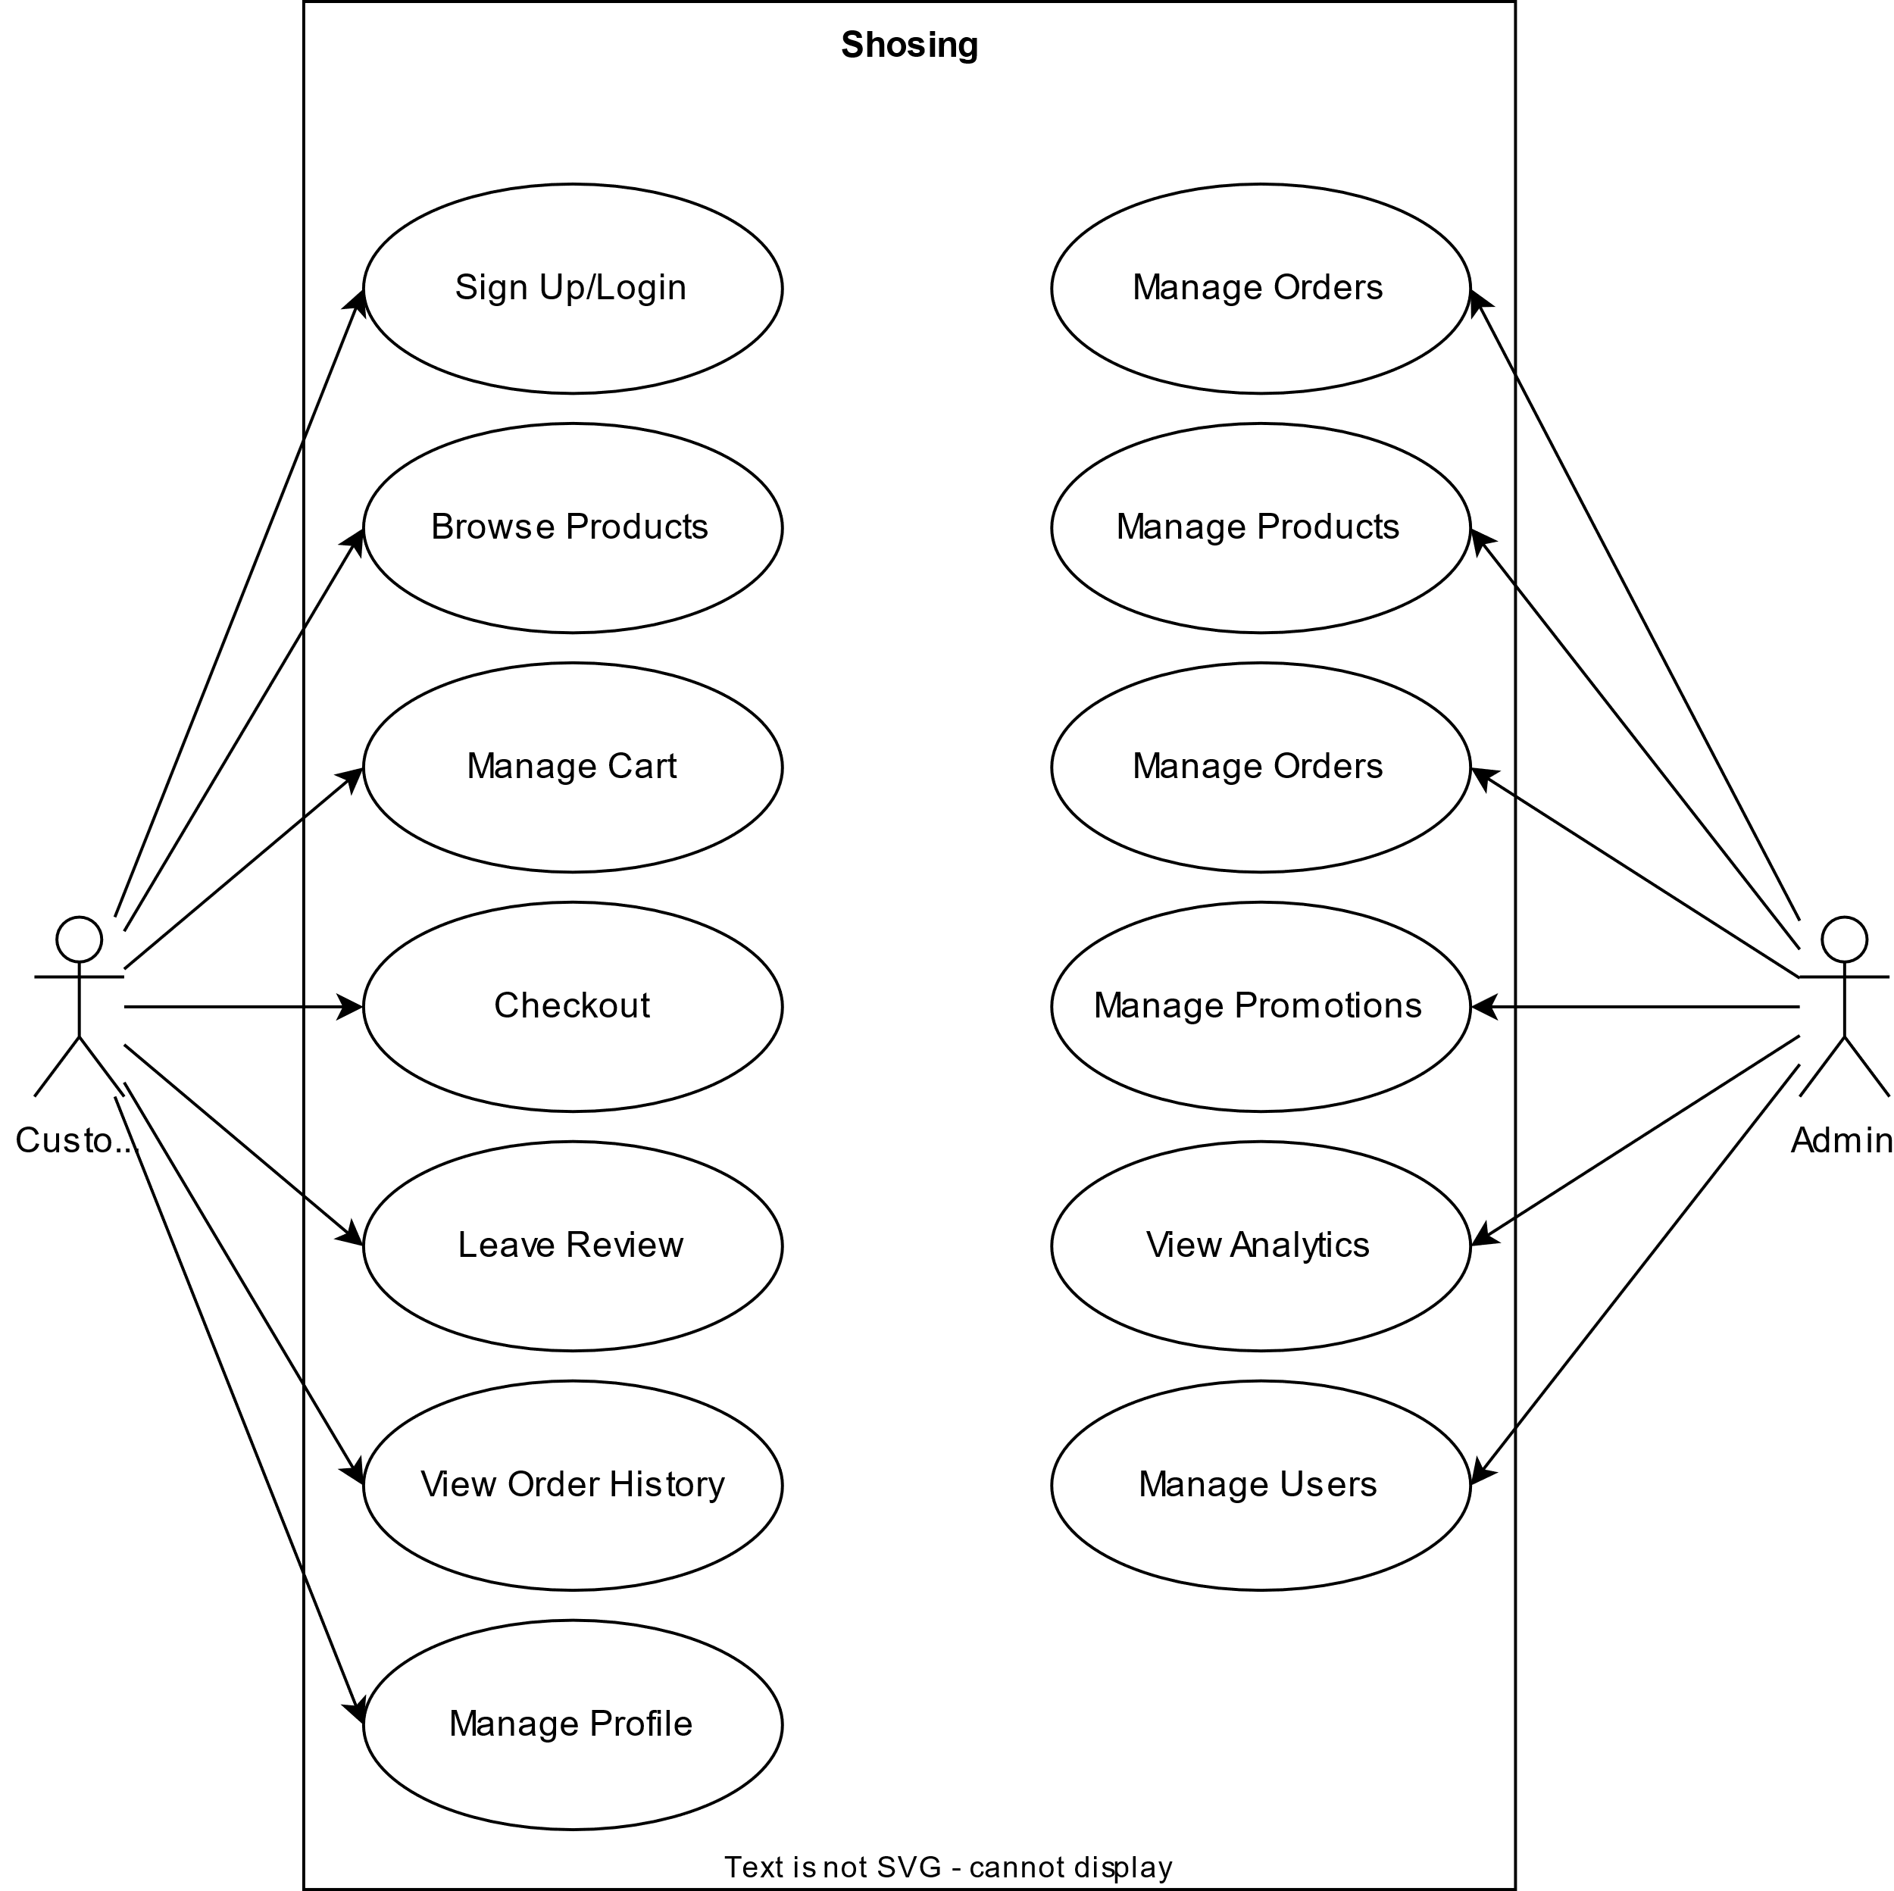

* Danh sách các tác nhân:

|  |  |  |
| --- | --- | --- |
| **Tác nhân** | **Mô tả tác nhân** | **Ghi chú** |
| Customer | Người dùng đã tạo tài khoản trên hệ thống |  |
| Admin | Quản trị viên có quyền cao nhất trong hệ thống |  |

* Danh sách các Usecase

|  |  |  |
| --- | --- | --- |
| **ID** | **Tên Usecase** | **Mô tả ngắn gọn Usecase** |
| UC001 | Registration | Cho phép người dùng tạo tài khoản mới. |
| UC002 | Login | Cho phép người dùng đăng nhập vào hệ thống. |
| UC003 | Browse Products | Cho phép người dùng xem danh sách các sản phẩm. |
| UC004 | Product Details | Cho phép người dùng xem chi tiết sản phẩm. |
| UC005 | Add to Cart | Cho phép người dùng thêm sản phẩm vào giỏ hàng. |
| UC006 | Cart Management | Cho phép người dùng quản lý giỏ hàng của mình. |
| UC007 | Checkout | Cho phép người dùng xác nhận thanh toán sản phẩm |
| UC008 | Manage Profile | Cho phép người dùng quản lý thông tin cá nhân. |
| UC009 | Manage Products | Cho phép quản trị viên quản lý sản phẩm. |
| UC010 | Manage Orders | Cho phép quản trị viên quản lý đơn hàng. |
| UC011 | Manage Customers | Cho phép quản trị viên quản lý người dùng. |
| UC012 | Manage Promotions | Cho phép quản trị viên quản lý chương trình khuyến mãi. |
| UC13 | View Analytic | Cho phép quản trị viên thống kê doanh số bán hàng |

### Đặc tả usecase

##### Usecase Registration

|  |  |
| --- | --- |
| Mã Usecase | UC001 |
| Tên Usecase | Registration |
| Mô tả | Cho phép người dùng đăng ký tài khoản để sử dụng ứng dụng với các chức năng chính. |
| Actor | Khách |
| Tiền điều kiện | Không có |
| Hậu điều kiện | Người dùng đăng ký thành công, hiển thị thông báo đăng ký thành công |
| Dòng sự kiện chính | 1. Chọn mục đăng ký.  2. Điền các thông tin cần đăng ký.  3. Nhấn nút đăng ký.  4. Hệ thống ghi nhận và thông báo đăng ký thành công. |
| Dòng sự kiện phụ | Không có |
| Dòng sự kiện lỗi | 4a. Hệ thống thông báo lỗi do thông tin không hợp lệ |

##### Usecase Login

|  |  |
| --- | --- |
| Mã Usecase | UC002 |
| Tên Usecase | Login |
| Mô tả | Cho phép người dùng đăng nhập vào hệ thống để sử dụng các chức năng của ứng dụng. |
| Actor | Khách hàng, Quản trị viên. |
| Tiền điều kiện | Người dùng đã có tài khoản (đã đăng ký). |
| Hậu điều kiện | Người dùng đăng nhập thành công, hiển thị tài khoản tại góc phải. |
| Dòng sự kiện chính | 1. Chọn đăng nhập.  2. Điền các thông tin cần thiết.  3. Nhấp nút đăng nhập.  4. Hệ thống ghi nhận đăng nhập và trả về kết quả. |
| Dòng sự kiện phụ | Không có. |
| Dòng sự kiện lỗi | 4a. Hệ thống thông báo đăng nhập thất bại do lỗi thông tin xác thực. |

##### Usecase Browse Products

|  |  |
| --- | --- |
| Mã Usecase | UC003 |
| Tên Usecase | Browse Products |
| Mô tả | Cho phép người dùng duyệt qua danh mục sản phẩm. |
| Actor | Khách hàng, Quản trị viên. |
| Tiền điều kiện | Hệ thống có sản phẩm trong cơ sở dữ liệu. |
| Hậu điều kiện | Người dùng xem được danh sách sản phẩm phù hợp. |
| Dòng sự kiện chính | 1. Người dùng truy cập hệ thống.  2. Chọn danh mục sản phẩm hoặc sử dụng tìm kiếm.  3. Hệ thống hiển thị danh sách sản phẩm. |
| Dòng sự kiện phụ | Không có. |
| Dòng sự kiện lỗi | 3a. Nếu không có sản phẩm phù hợp:   * Hệ thống hiển thị thông báo "Không có sản phẩm nào". |

##### Usecase View Product Details

|  |  |
| --- | --- |
| Mã Usecase | UC004 |
| Tên Usecase | View Product Details |
| Mô tả | Hiển thị thông tin chi tiết của một sản phẩm cụ thể. |
| Actor | Khách hàng. |
| Tiền điều kiện | Không có. |
| Hậu điều kiện | Người dùng xem thông tin sản phẩm. |
| Dòng sự kiện chính | 1. Người dùng chọn một sản phẩm từ danh sách.  2. Hệ thống hiển thị thông tin chi tiết sản phẩm. |
| Dòng sự kiện phụ | Không có. |
| Dòng sự kiện lỗi | Không có. |

##### Usecase Add to Cart

|  |  |
| --- | --- |
| Mã Usecase | UC005 |
| Tên Usecase | Add to Cart |
| Mô tả | Cho phép người dùng thêm sản phẩm vào giỏ hàng. |
| Actor | Khách hàng. |
| Tiền điều kiện | Không có. |
| Hậu điều kiện | Sản phẩm được thêm vào giỏ hàng. |
| Dòng sự kiện chính | 1. Người dùng chọn sản phẩm và nhấn nút **Thêm vào giỏ hàng**.  2. Hệ thống thêm sản phẩm vào giỏ và cập nhật số lượng. |
| Dòng sự kiện phụ | Không có. |
| Dòng sự kiện lỗi | 1a. Sản phẩm hết hàng:   * Hệ thống thông báo "Sản phẩm đã hết hàng". |

##### Usecase Cart Management

|  |  |
| --- | --- |
| Mã Usecase | UC006 |
| Tên Usecase | Cart Management |
| Mô tả | Cho phép người dùng xem, chỉnh sửa hoặc xóa sản phẩm trong giỏ hàng. |
| Actor | Khách hàng. |
| Tiền điều kiện | Giỏ hàng có sản phẩm. |
| Hậu điều kiện | Giỏ hàng được cập nhật theo yêu cầu của người dùng. |
| Dòng sự kiện chính | 1. Người dùng truy cập **Giỏ hàng**.  2. Người dùng có thể:   * Cập nhật số lượng sản phẩm. * Xóa sản phẩm khỏi giỏ hàng.   3. Hệ thống cập nhật giỏ hàng và hiển thị thay đổi. |
| Dòng sự kiện phụ | Không có. |
| Dòng sự kiện lỗi | 2a. Người dùng nhập số lượng không hợp lệ (ví dụ: nhỏ hơn 0):   * Hệ thống hiển thị thông báo "Số lượng không hợp lệ". |

##### Usecase Checkout

|  |  |
| --- | --- |
| Mã Usecase | UC007 |
| Tên Usecase | Checkout |
| Mô tả | Cho phép người dùng thanh toán các sản phẩm trong giỏ hàng. |
| Actor | Khách hàng. |
| Tiền điều kiện | Có sản phẩm trong giỏ hàng. |
| Hậu điều kiện | Hệ thống xác nhận thanh toán, thông báo thành công, xóa sản phẩm khỏi giỏ hàng. |
| Dòng sự kiện chính | 1. Chọn sản phẩm trong giỏ hàng muốn thanh toán.  2. Chọn thanh toán.  3. Xác nhận thanh toán, chọn xác nhận.  4. Hệ thống xác nhận, thông báo thành công. |
| Dòng sự kiện phụ | 3a. Chọn từ chối, hệ thống tắt dialog. |
| Dòng sự kiện lỗi | 4a. Hệ thống thông báo lỗi. |

##### Usecase Manage Profile

|  |  |
| --- | --- |
| Mã Usecase | UC008 |
| Tên Usecase | Manage Profile |
| Mô tả | Cho phép người dùng cập nhật thông tin cá nhân. |
| Actor | Khách hàng. |
| Tiền điều kiện | Người dùng đã đăng nhập. |
| Hậu điều kiện | Thông tin cá nhân được cập nhật thành công. |
| Dòng sự kiện chính | 1. Người dùng truy cập **Hồ sơ cá nhân**.  2. Người dùng chỉnh sửa thông tin mong muốn.  3. Nhấp nút **Lưu thay đổi**.  4. Hệ thống ghi nhận thay đổi và hiển thị cập nhật. |
| Dòng sự kiện phụ | Không có. |
| Dòng sự kiện lỗi | 3a. Thông tin nhập không hợp lệ (ví dụ: email không đúng định dạng):   * Hệ thống hiển thị thông báo lỗi "Thông tin không hợp lệ". |

##### Usecase Manage Products

|  |  |
| --- | --- |
| Mã Usecase | UC009 |
| Tên Usecase | Manage Products |
| Mô tả | Cho phép quản trị viên quản lý danh sách sản phẩm (thêm, sửa, xóa sản phẩm). |
| Actor | Quản trị viên. |
| Tiền điều kiện | Người dùng có quyền quản trị. |
| Hậu điều kiện | Danh sách sản phẩm được cập nhật theo yêu cầu. |
| Dòng sự kiện chính | 1. Quản trị viên truy cập **Quản lý sản phẩm**.  2. Chọn chức năng:   * Thêm sản phẩm mới. * Chỉnh sửa thông tin sản phẩm. * Xóa sản phẩm.   3. Hệ thống xử lý và lưu thay đổi. |
| Dòng sự kiện phụ | Không có. |
| Dòng sự kiện lỗi | 3a. Sản phẩm không hợp lệ (ví dụ: giá sản phẩm âm):   * Hệ thống hiển thị thông báo lỗi "Thông tin sản phẩm không hợp lệ". |

##### Usecase Manage Orders

|  |  |
| --- | --- |
| Mã Usecase | UC0010 |
| Tên Usecase | Manage Orders |
| Mô tả | Quản trị viên xem và xử lý các đơn hàng. |
| Actor | Quản trị viên. |
| Tiền điều kiện | Đăng nhập với tài khoản Quản trị viên. |
| Hậu điều kiện | Không có |
| Dòng sự kiện chính | 1. Chọn tab Orders  2. Chọn một đơn hàng cụ thể để xem chi tiết.  3. Thực hiện cập nhật trạng thái đơn hàng (ví dụ: Đã giao hàng).  4. Hệ thống lưu thay đổi. |
| Dòng sự kiện phụ | Không có |
| Dòng sự kiện lỗi | Không có |

##### Usecase Manage Customers

|  |  |
| --- | --- |
| Mã Usecase | UC0011 |
| Tên Usecase | Manage Customers. |
| Mô tả | Quản trị viên quản lý danh sách khách hàng (xem, chỉnh sửa, hoặc vô hiệu hóa tài khoản). |
| Actor | Quản trị viên. |
| Tiền điều kiện | Đăng nhập với tài khoản Quản trị viên. |
| Hậu điều kiện | Danh sách khách hàng được cập nhật thành công. |
| Dòng sự kiện chính | 1. Chọn tab **Customers.**  2. Chọn khách hàng để xem thông tin hoặc chỉnh sửa.  3. Thực hiện chỉnh sửa hoặc vô hiệu hóa tài khoản khách hàng.  4. Hệ thống lưu thay đổi. |
| Dòng sự kiện phụ | Không có. |
| Dòng sự kiện lỗi | 4a. Thông báo thất bại. |

##### Usecase Promotions Management

|  |  |
| --- | --- |
| Mã Usecase | UC0012 |
| Tên Usecase | Promotions Management |
| Mô tả | Quản trị viên quản lý các chương trình khuyến mãi. |
| Actor | Quản trị viên. |
| Tiền điều kiện | Đăng nhập với tài khoản Quản trị viên. |
| Hậu điều kiện | Các chương trình khuyến mãi được cập nhật thành công. |
| Dòng sự kiện chính | 1. Chọn tab **Promotions.**  2. Chọn chức năng:   * Thêm chương trình mới. * Chỉnh sửa chương trình hiện tại. * Xóa chương trình.   3. Hệ thống xử lý và lưu thay đổi. |
| Dòng sự kiện phụ | Không có. |
| Dòng sự kiện lỗi | 3a. Thông báo thất bại. |

##### View Analytic

|  |  |
| --- | --- |
| Mã Usecase | UC0013 |
| Tên Usecase | View Analytic |
| Mô tả | Quản trị viên quản lý các thống kê |
| Actor | Quản trị viên. |
| Tiền điều kiện | Đăng nhập với tài khoản Quản trị viên. |
| Hậu điều kiện | Không có |
| Dòng sự kiện chính | 1. Chọn tab **Dashboard.**  2. Chọn biểu đồ thống kê.  3. Hệ thống xử lý và hiển thị dưới dạng biểu đồ đường. |
| Dòng sự kiện phụ | Không có. |
| Dòng sự kiện lỗi | 3a. Thông báo thất bại. |

## Sơ đồ dữ liệu (ERD)

### Sơ đồ tổng quan

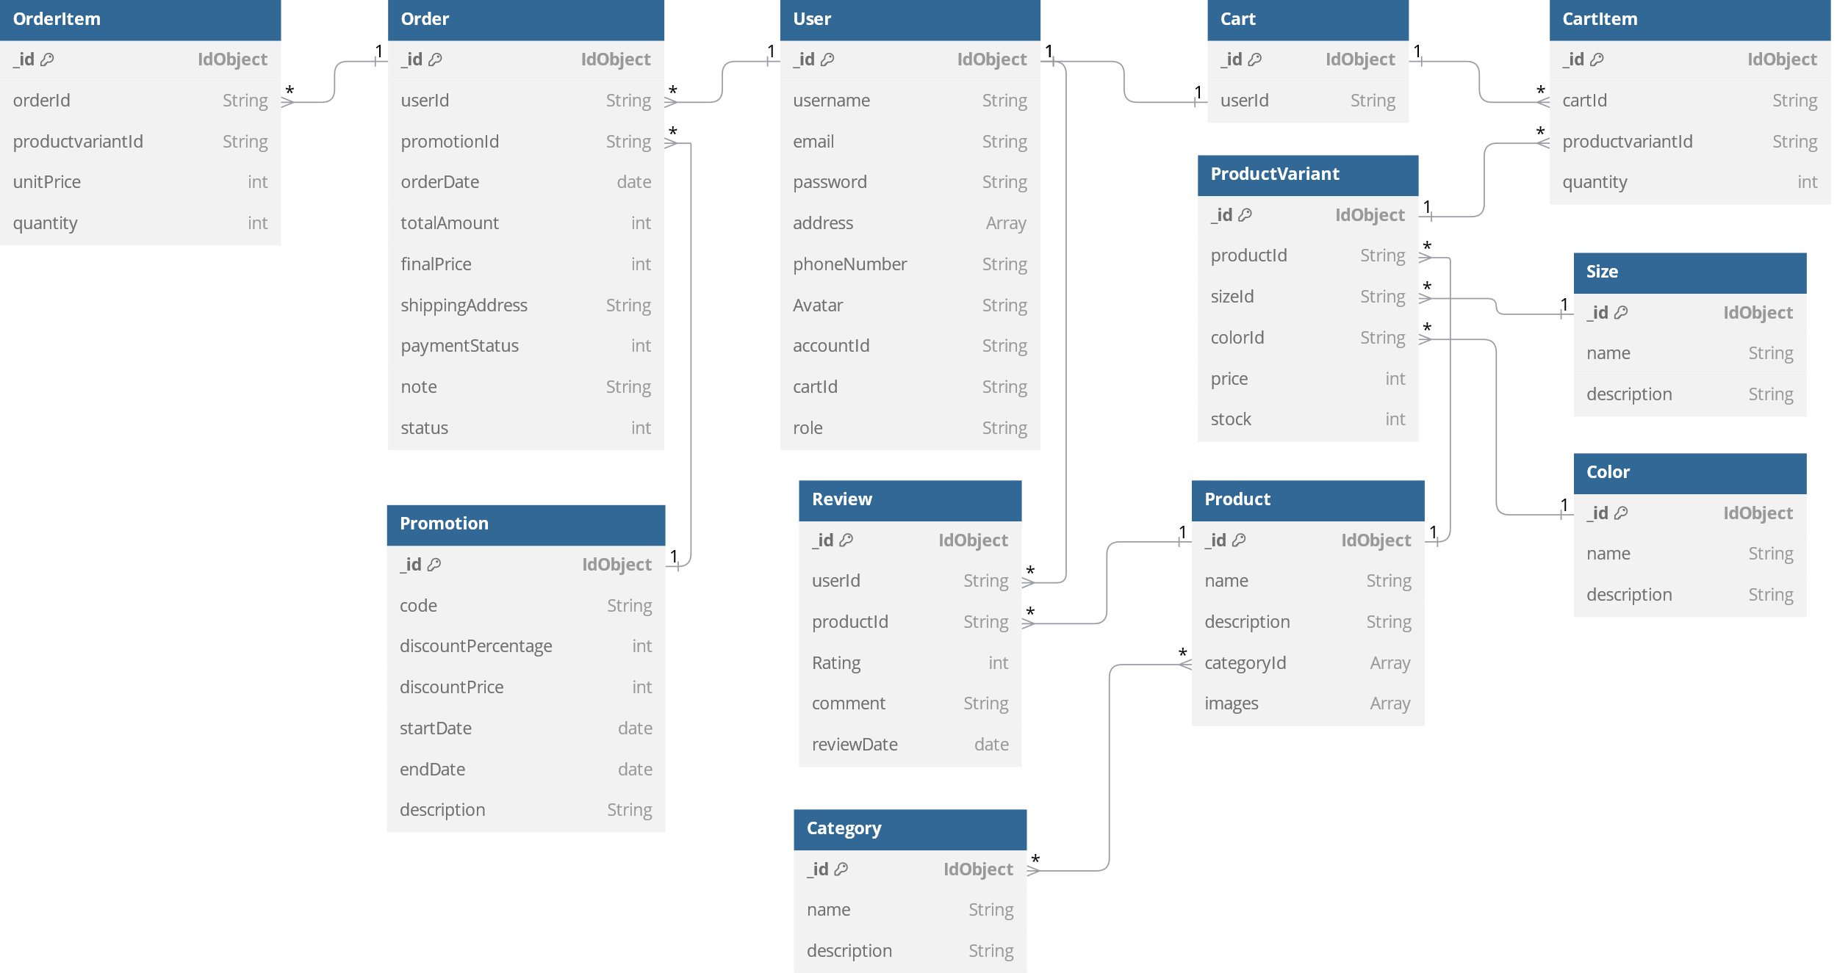

### Mô tả dữ liệu

* Bảng User

|  |  |  |
| --- | --- | --- |
| **User** | | |
| **Tên trường** | **Kiểu dữ liệu** | **Mô tả** |
| Id | Int | Id của người dùng |
| username | String | Tên đăng nhập của người dùng |
| email | String | Email của người dùng |
| password | String | Mật khẩu của người dùng |
| phone | String | Số điện thoại của người dùng |
| address | Array | Danh sách địa chỉ của người dùng |
| role | String | Vai trò của người dùng (customer, admin, staff). |
| Cart_id | String | ID của giỏ hàng tương ứng với người dùng |
| created_at | timestamp | |  | | --- | |  |   Thời gian tạo tài khoản |
| update_at | timestamp | Thời gian cập nhật tài khoản |

* Bảng Cart

|  |  |  |
| --- | --- | --- |
| **Cart** | | |
| **Tên trường** | **Kiểu dữ liệu** | **Mô tả** |
| Id | Int | Id của giỏ hàng |
| user_id | Int | Id của người dùng mà sở hữu giỏ hàng |

* Bảng Cart_Item

|  |  |  |
| --- | --- | --- |
| **Cart_Item** | | |
| **Tên trường** | **Kiểu dữ liệu** | **Mô tả** |
| Id | Int | Id của mục giỏ hàng. |
| cart_id | Int | Id của giỏ hàng liên kết. |
| product_id | Int | Id của sản phẩm trong giỏ hàng. |
| Quantity | Int | Số lượng của sản phẩm. |

* Bảng Order

|  |  |  |
| --- | --- | --- |
| **Order** | | |
| **Tên trường** | **Kiểu dữ liệu** | **Mô tả** |
| Id | Int | Id của đơn hàng. |
| user_id | Int | |  | | --- | |  |   Id của người đặt hàng |
| Total_amount | Decimal(10,2) | Tổng số tiền của đơn hàng |
| Order_date | timestamp | Ngày hóa đơn được tạo |
| Status | Varchar(50) | Trạng thái đơn hàng |
| Promotion_id | String | Id của mã khuyến mãi |
| shippingAddress | String | Địa chỉ giao hàng |
| Note | String | Ghi chú đơn hàng |
| paymentStatus | Int | Tình trạng thanh toán |

* Bảng Order_Item

|  |  |  |
| --- | --- | --- |
| **Order_Item** | | |
| **Tên trường** | **Kiểu dữ liệu** | **Mô tả** |
| Id | Int | Id của mục đơn hàng. |
| order_id | Int | Id của đơn hàng liên kết. |
| product_id | Int | Id của sản phẩm trong đơn hàng. |
| quantity | Int | Số lượng của sản phẩm trong đơn hàng. |
| price_at_time | Decimal(20,2) | Giá của sản phẩm tại thời điểm đặt hàng. |

* Bảng Product

|  |  |  |
| --- | --- | --- |
| **Product** | | |
| **Tên trường** | **Kiểu dữ liệu** | **Mô tả** |
| Id | Int | Id của sản phẩm. |
| name | varchar(255) | Tên sản phẩm |
| description | Text | Mô tả của sản phẩm. |
| imageURL | varchar(255) | URL ảnh của sản phẩm. |
| categoryID | decimal(5,2) | ID danh mục sản phẩm tương ứng. |

* Bảng Categories

|  |  |  |
| --- | --- | --- |
| **Categories** | | |
| **Tên trường** | **Kiểu dữ liệu** | **Mô tả** |
| Id | Int | Id của danh mục. |
| Name | Varchar(100) | Tên danh mục. |
| Description | Text | Mô tả danh mục. |

* Bảng Size

|  |  |  |
| --- | --- | --- |
| **Size** | | |
| **Tên trường** | **Kiểu dữ liệu** | **Mô tả** |
| Id | Int | Id của kích cỡ. |
| Name | String | Tên kích cỡ. |
| Description | String | Mô tả kích cỡ. |

* Bảng Color

|  |  |  |
| --- | --- | --- |
| **Color** | | |
| **Tên trường** | **Kiểu dữ liệu** | **Mô tả** |
| Id | Int | Id của màu sắc. |
| Name | String | Tên màu sắc. |
| Description | String | Mô tả màu sắc. |

* Bảng ProductVariant

|  |  |  |
| --- | --- | --- |
| **ProductVariant** | | |
| **Tên trường** | **Kiểu dữ liệu** | **Mô tả** |
| Id | Int | Id của phiên bản sản phẩm. |
| productId | String | Id sản phẩm |
| sizeId | String | Id kích cỡ |
| colorId | String | Id màu sắc |
| price | Int | Giá của phiên bản sản phẩm |
| Stock | Int | Lượng sản phẩm trong kho |

* Bảng Promotion

|  |  |  |
| --- | --- | --- |
| **Promotion** | | |
| **Tên trường** | **Kiểu dữ liệu** | **Mô tả** |
| Id | Int | Id của mã khuyến mãi |
| code | String | Code của mã khuyến mãi |
| discountPercent | Int | Phần trăm giảm giá của mã khuyến mãi |
| discountPrice | Int | Số tiền giảm giá |
| startDate | date | Ngày bắt đầu của mã |
| endDate | date | Ngày kết thúc của mã |
| Description | String | Mô tả mã khuyến mãi |

* Bảng Review

|  |  |  |
| --- | --- | --- |
| **Review** | | |
| **Tên trường** | **Kiểu dữ liệu** | **Mô tả** |
| Id | Int | Id của bình luận |
| User_id | String | Id của người bình luận |
| productId | String | Id của sản phẩm tương ứng |
| Rating | Int | Đánh giá |
| comment | String | Bình luận người dùng |
| reviewDate | date | Ngày bình luận |

# THIẾT KẾ GIAO DIỆN

## Thiết kế ứng dụng

### Wireframe

### Figma

* + - Link Figma: [**DesignFigma_Link**](https://www.figma.com/design/7pPrZ1cdV8Ma2tvXFIiKAU/Se400_Design?node-id=6-16&node-type=canvas&t=agzayo6lyDJLpt4L-0)

## Giao diện người dùng

### Danh sách giao diện

### Mô tả chi tiết giao diện

# TỔNG KẾT

## Kết quả đạt được

### Về mặt nghiên cứu

### Về mặt sản phẩm

## Ưu điểm

## Nhược điểm

## Thuận lợi và khó khăn

### Thuận lợi

### Khó khăn

* Khó khăn khi tìm hiểu Microfrontend và setup 1 ứng dụng với các routes hoàn chỉnh.
* Cấu hình Webpack và Module Federation: Việc cấu hình đúng để đảm bảo các module có thể tương tác được với nhau mà không gây xung đột là 1 trong những khó khăn khiến nhóm tốn rất nhiều thời gian.

## Kết luận

## Hướng phát triển

TÀI LIỆU THAM KHẢO